VIGÉSIMA OCTAVA SESIÓN ORDINARIA DEL
COMITÉ DE TRANSPARENCIA
DEL H. AYUNTAMIENTO DE AMATITÁN, JALISCO.
29 DE MARZO DEL 2024

En el Municipio de Amatitán, Jalisco, siendo la 13:00 TRECE horas en punto, del día 29 VEINTINUEVE del mes de MARZO del año 2024 dos mil veinticuatro, el ART. NOE RIOS FLORES, PRESIDENTE INTERINO, en su carácter de PRESIDENTE DEL COMITÉ DE TRANSPARENCIA de Amatitán, Jalisco; conforme a lo establecido en el artículo 25, punto 1, fracciones II y X, así como los artículos 27, 28, 29 y 30, de la Ley de Transparencia y Acceso a la Información Pública del Estado de Jalisco y sus Municipios (en adelante LTAIPEJM), Artículo 10 del Reglamento de la Ley de Transparencia y Acceso a la Información Pública del Estado de Jalisco y sus Municipios (en adelante RLTAIPEJM), Artículos 15, 16, 17 del Reglamento de Transparencia y Acceso a la Información Pública del Municipio de Amatitán (RPTAIPMA), en base a convocatoria del Secretario Técnico, con el objeto de celebrar la VIGÉSIMA OCTAVA sesión ordinaria, bajo el siguiente:

ORDEN DEL DÍA:

I. Lista de Asistencia y declaratoria de quórum.

II. Lectura y en su caso aprobación del orden del día.

III. Se pone a consideración del Comité de Transparencia la declaración de las estadísticas de la UNIDAD DE TRANSPARENCIA DEL MUNICIPIO DE AMATITÁN, respecto al periodo de MARZO DEL 2024.

IV. Clausura de la Sesión.

ASUNTOS Y ACUERDOS:

1. En el PUNTO I del Orden del día, el Presidente del Comité de Transparencia por acuerdo delegatorio de facultades, ART. NOE RIOS FLORES, PRESIDENTE DE ESTE COMITÉ, derivado de la lectura de asistencia por parte del Secretario Técnico, C. ALONDRA NOEMÍ RIVERA JÁUREGUI, hace constar que se encuentran presentes todos los integrantes del Comité y en consecuencia existe quórum legal que requiere el ARTÍCULO 29 PUNTO 2 de la LTAIPEJM, por lo que se declara debidamente instalada la sesión, por lo tanto, los acuerdos que de la misma se formalicen serán legales y válidos.

2. En relación al PUNTO II del orden del día, el Presidente del Comité de Transparencia por acuerdo delegatorio de facultades, ART. NOE RIOS FLORES, PRESIDENTE DE ESTE COMITÉ, puso en consideración de los presentes la propuesta del orden del día, sometiendo en votación económica y APROBÁNDOSE POR UNANIMIDAD DE VOTOS de los integrantes del Comité.

- 3. En el PUNTO III del orden del día, el C.ALONDRA NOEMI RIVERA JAUREGUI, Secretario Técnico del Comité y Titular de la Unidad de Transparencia (en adelante Unidad), pone a consideración del Comité de Transparencia la EL REPORTE DE SOLICITUDES DE INFORMACIÓN DE INFORMACIÓN DEL MES DE MARZO 2024.

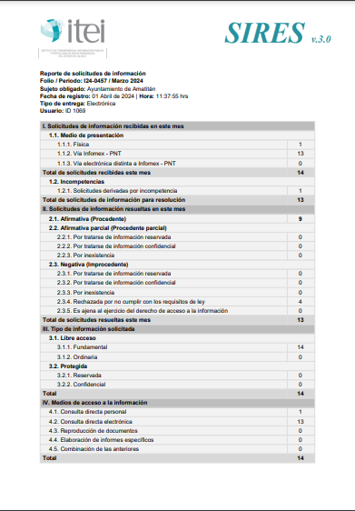

4. Clausura de la sesión, no existiendo algún otro punto que tratar se dar por terminada la VIGÉSIMA OCTAVA SESIÓN ORDINARIA

ASÍ LO ACORDARON Y FIRMAN LOS INTEGRANTES DEL COMITÉ DE TRANSPARENCIA DEL H. AYUNTAMIENTO DE AMATITÁN, JALISCO, EL DIA 29 VEINTINUEVE DEL MES DE MARZO DEL AÑO 2024 DOS MIL VEINTICUATRO.

ART. NOE RIOS FLORES
Presidente Interino y
Presidente del Comité de Transparencia

C. ALONDRA NOEMÍ RIVERA JÁUREGUI
Secretaria del Comité de Transparencia.
LIC. RICARDO MACEDO GONZALES
Titular del OIC Municipal
Integrante del Comité de Transparencia

LA PRESENTE HOJA ES PARTE INTEGRAL DEL ACTA DE LA 28VA SESION ORDINARIA DEL COMITÉ DE TRANSPARENCIA DEL H. AYUNTAMIENTO DE AMATITÁN, JALISCO, DE FECHA 29 DE MARZO DE 2024, QUE CONSTA DE 3 TRES HOJAS ÚTILES.

